（様式－1-1）
公募型樹木等採取試行参加申込書

平成 年 月 日

旭川開発建設部 名寄河川事務所長 殿

住所  電話番号  ＦＡＸ  氏名または  代表者名  （会社名） | 印  （ ）

名寄川公募型樹木等採取試行への参加を申請します。
なお、以下の公募型樹木等採取試行参加不適格事項のいずれにも該当しないこと。並びに、公募型樹木等採取試行参加申込書の記載内容については事実と相違ないことを誓約します。
また、申請にあたり『名寄川公募型樹木等採取試行への参加者募集要項』の内容を確認し、了承していることを申し添えます。

公募型樹木等採取試行参加不適格事項
- 過去３年間に公募型樹木採取において著しく不誠実な行為のあった者
- 公募期間中において、予算決算及び会計令（昭和22年勅令第165号）第70条または71条の規定に該当する者
- 公募期間中において、会社更生法に基づき再生手続開始の申立てがなされている者または民事再生法に基づき再生手続開始の申立がなされている者
- 税・採取料・占用料を滞納している者
- 警察当局から、暴力団員が実質的に経営を支配する業者またはこれに準ずるものとして国土交通省発注工事等からの排除要請があり、当該状態が継続している者
- その他名寄河川事務所長が参加不適格と判断する者

（様式－1-2）
公募型樹木等採取試行参加申込書（実施計画書）
- 応募区画（図面の番号）：
※応募区画が割り当てられるとは限りませんが、割り当てる際の参考とします。
※応募区画の一部のみ採取を希望する場合は、（別添様式－1）に希望箇所を明示し提出願います。
- 採取に関する実施計画
  - 作業実施期間： 月 日～ 月 日（のうち 日間）を予定
  - 作業従事者数： 延 人（１日あたり 人）で実施予定
  - 伐開・搬出方法：

※伐開・搬出方法について申請時点の予定を記入してください（重機などの利用を予定している場合には重機名や台数なども記載願います）
※記入欄が不足する場合には別紙などを利用し適宜記入願います。

  - 申請者が自ら実施を予定している作業工程
    - 進入路の整備及び下草の除草等の準備作業工程
    - 樹木の伐採作業工程
    - 伐採された樹木（用材）の集積作業工程
    - 伐採された樹木（用材）の搬出・運搬作業工程
    - 伐採された樹木（枝葉等用材以外）の集積作業工程
    - 伐採された樹木（枝葉等用材以外）の搬出・運搬・廃棄作業工程
    - その他（ ）
※予定している作業工程の□全てに「レ点」を記入願います
※作業工程などが未定の場合には、その旨をその他の欄に記入願います
- 安全対策等の実施の有無 ※実施を予定している対策の□全てに「レ点」を記入願います
    - 清掃
    - 交通誘導
    - その他（ ）

- 過去の公募型採取参加状況：平成 年 月 ○○川 ○○地先 ○○○○㎡
※過去に北海道開発局が実施した樹木採取・伐開に参加されたことが有る場合に記入願います
※記入欄が不足する場合には別紙などを利用し適宜記入願います。

- 採取した樹木等の使途：
※今後の試行の参考として採取する樹木等の使途について差し支えのない範囲で願います
（別添様式－1）
公募型樹木等採取試行参加申込書（採取場所及び採取範囲見取り図）

申請者が希望する採取場所及び採取範囲を記載してください
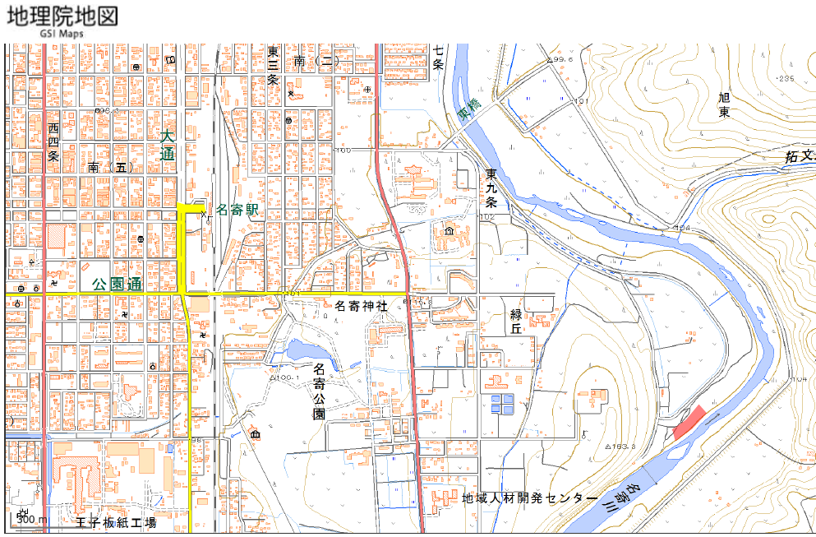

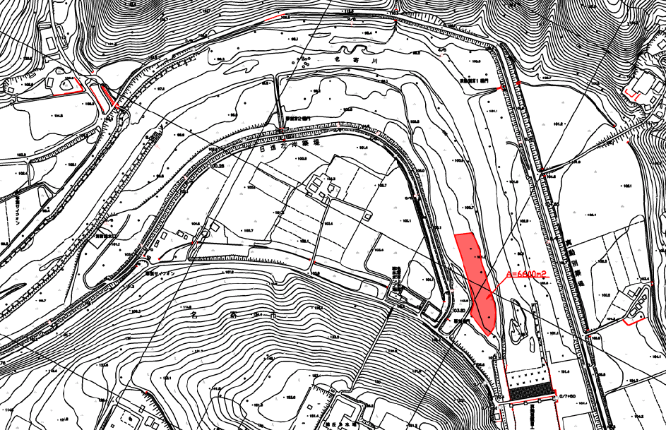

採取場所

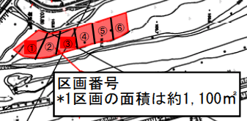
A=6,600㎡

